小伙伴在阅读超级小白课程的时候，如果发现没有右边的导航菜单，可以使用一下操作。即可恢复导航菜单，方便阅读
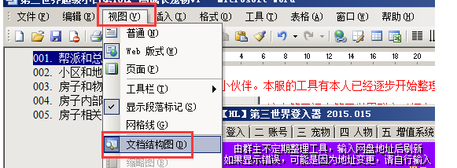

提醒小伙伴。本服的工具有本人已经逐步开始整理了。。所有工具和资料都可以通过网盘下载了
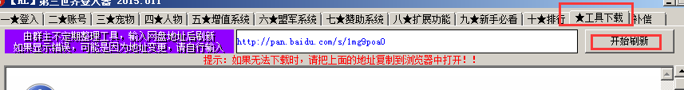
如果在下载中出现点击无效的，那么建议小伙伴还是把上面网盘的地址复制到你电脑的浏览器中打开，就可以下载了，
PM在测试的时候有部分WIN7系统确实会出现这个问题，目前只能采取这个方法解决！

这个第二课由第三世界群主（打杂的）免费授课，不收费的。。。
第一次玩的看看这里哈，老头玩家不用看了。都是基础。这个是给刚刚来本服的玩家，介绍之前先给新手一个定心丸。
本服是个由浅入深，PM会一直更新新任务，慢慢加强难度，不用怕没事干！所以新玩家可以不用太急于求成，
另外本服是无限服，人物红利几乎无限，修行也是无限，宠物成长无限，当然这些都需要一个先决条件，你能玩这么多时间哈，1年，2年，3年
吓尿了吧，所以喜欢玩快餐的可以关闭了，去找NPC服耍个月玩吧。
新手请你这篇课程先读完，在进行其他资料的慢慢研究哈。
我会把所有的资料都慢慢的传到登入器【工具下载里面】，其实那就是一个网盘而已哈，好了开始正式上第二课。

001. 宠物介绍
先到群里面下载最新的版本的登入器，因为群资料实在太多，虽然我会
宠物大致分2大类：可进化宠，与不可进化宠。
不可进化宠可以用于做副宠，由于考虑进化便捷的缘故，一般推荐副宠大都采用琳琳、纹地龙这2种。
其他可进化宠到3进的代价都比较高或者比较麻烦！！
（水属性）琳琳 --》霓裳 --》绿衣仙子--》地藏兽 （飞天仙）
（土属性）纹地龙--》黄金龙--》黄龙使--》白发妖姬 （飞阿修罗）

副宠：能3进的宠物都可以做副宠。首选是琳琳、纹地龙，因为他3进比较容易，飞天仙（纹地龙是
阿修罗飞）时系统会帮你直接免费3进。
主宠：自己爱好了。参考下面本服所有可以进化的3进宠。或者不可进化的宠。

001.01 本服可进化宠物
宠物五行：金木水火土。五行相克：土克水 水克火 火克金 金克木 木克土
所有可进化的宠物共5系，每系列共10种，总共50种可进化宠，外观就不一一附上去了附上去。
有些宠物PM还没有开放，以后更新了我会慢慢添加上去获得的方法的。。。。
以下数据中的 就是在水药门口左边的水晶，旧服是叫NPC7号哈
这里可以进化基本的宠物，黄龙使和绿衣仙子都可以在这里直接进化，非常方便
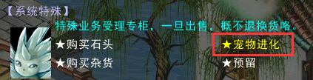
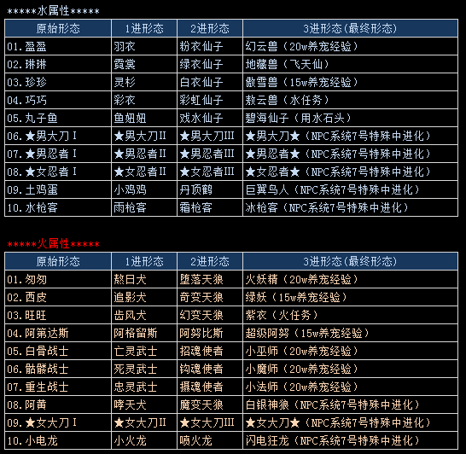
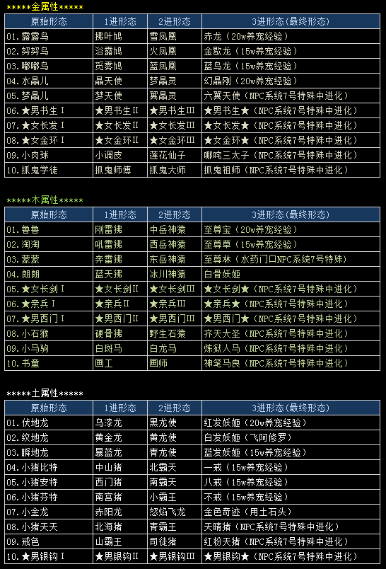


001.02 本服不可进化宠物
在原有（官服）的基础上，添加12个不可进化宠，不过现在貌似还没有全部开放
不可进化的部分宠截图：
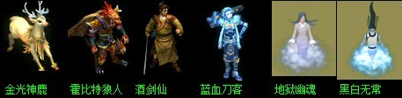
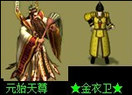

其中有4种是无属性的宠物，如下图
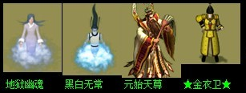
无属性宠不被任何属性的宠克，而且还附带克金属性的怪
这里一定一定要记住，以后如果有练无属性宠物时，副宠一定一定不要用金属性的。否则是无法进行幻化的，因为相克了

001.03 本服宠物图片精选
不是所有的截图，只是部分而已
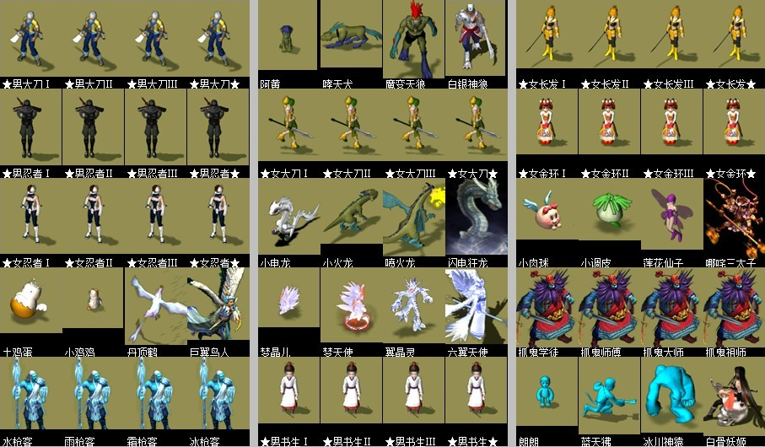
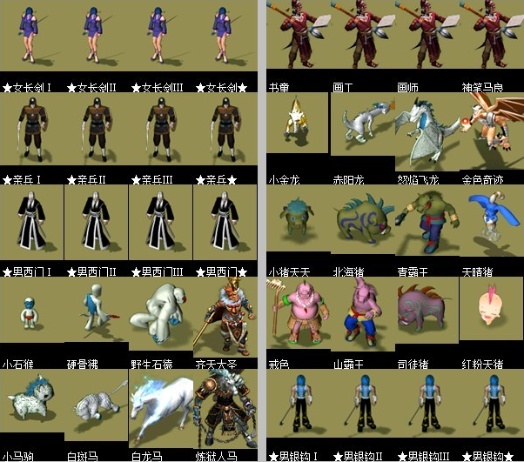

002 宠物的进化与幻化
幻化和进化是新手玩家最容易混淆的概念。
幻化：需要2只宠物，只要是宠物都可以进行幻化，天敌相克的是不行。通俗点就是2个宠物合成1只宠物。
进化：只有1只宠物，只在宠物必须是可进化宠物，具体宠物请参考本课程的第一节

002.01 进化理论课
宠物进化，系统默认进化一次就会加上一定的成长，这个具体的数值我们不做研究。
一、高等级的进化可以获得勋章奖励(有一定几率)
二、通过基本进化或者一次进化，可以得到同进化类的高级宠物
三、如果进化的宠物在成长中得到很好的照顾，进化时生长率和加血率会有相应的奖励
四、保持宠物高成长率，在进化时有相应的奖励
五、通过进化宠物和幻化宠物两种方式的结合，可以有一定几率得到终极梦宠。

进化的条件及效果
或许某位玩家的某宠物是可进化类宠物，但是，他却无法将该宠物进化成下一代的形式。这是因为宠物的进化是有着一定要求的限制的。
A：宠物必须是可进化类宠物。
B：宠物级别必须达到500级以上，高级别进化有可能得到勋章奖励。
C：宠物进化是否满血会影响下一代宠物的属性
D：忠诚度要求100以上。

另外，还有一点要注意的是：宠物在进化时，可能会出现变异情况。
一种变异情况是越级进化：也就是从基本进化类宠物跳过一类进化，直接到终极状态。例如：珍珍(蓝色蝴蝶)进化的时候，本应该出现灵杉(蓝色小仙子)，但是却出现了白衣仙子(白色花仙子)；
再一种就是相似类宠物进化发生种类变异。例如瞬地龙在进化黄金龙的时候，却出现了乌漆龙。这样的情况是有一定几率性和运气性的。

各属性宠物进化的详细地图，有的人说可以额外加成长，信不信由你，反正我是不信。下面的数字是坐标。
水系：进化---天空之城--殿廊（1），有仙子加血处（21.11）
火系：进化---嘞马谷（48.48）
金系：进化---水成龙舟的菏叶上（51.53）
木系：进化---海底，无固定坐标
土系：进化---铜人殿（76.56）

002.02 化幻理论课
幻化是《幻灵游侠》独特的宠物系统中非常重要的一个功能。其方法是：玩家选择两只满足幻化条件的宠物，经过结合，吸取双亲的属性特点，“生”出一只新的宠物，然后作为父母的两只宠物就离开主人，结伴云游名山大川，留下他们的后代陪伴主人。新生代的“宠物baby”完全继承了父母浑身的优点，有父母最好的生长率和各种特殊的属性。
如果玩家选择两种不同物种的宠物进行幻化，那幻化出来的宠物是什么样，就谁也说不准了。因为采用不同的宠物进行幻化，谁也不知道会幻化出第一只还是第二只来。(会不会有什么鸟头龙身子的怪物？#￥%@……)
但是可以告诉大家一点，幻化可是会出现“双胞胎”的。这属于变异类的幻化，几率非常小。

一、为什么要幻化
最主要的一个好处，就是可以大幅度提高主宠的成长率。幻化后，玩家得到的宠物是1级的新生代宠物，它不仅结合了上一代两只宠物的优点，也拥有着最好的成长率。
第二个好处：有机会将高生长率和高加血率配合在一起。有些宠物的三围成长很高，但是血很低；也有的宠物三围成长很低，但是血成长很高。假设我们想得到一只三围成长和血都很高的宠物，那么，幻化就是你的最佳选择。
第三个好处：有机会调整宠物的生长点数分配。这个问题我们放到下面讨论宠物幻化时带装备的时候再来解释。
第四个好处：可以得到父母的部分宠物勋章。一般得到勋章的几率是这样的：主宠勋章继承率100%，副宠勋章继承率50%。

二、幻化的要求及效果
讲了这么多好处，大家是否想把自己手中所有的宠物都幻化掉呢？这是不行的，因为幻化对主持幻化的人的层次和宠物都有着要求。
首先，对宠物的要求主要是以下5个条件：
A：幻化的两只宠物必须是300级以上
B：忠诚度是100以上
C：两只宠物进行幻化前，必须是满血、非出征状态
D：两只宠物不可以是天敌（不可进化的宠物和某一可进化的进化过2次的宠物五行相克，此为天敌克）；
E：宠物最多只能幻化到第三代，超过第三代则不可以幻化

下面的三点是对人的要求：
A：幻化0代宠物，凡人
B：幻化第一代宠，散仙或(1转)以上
C：幻化第二代宠，天仙或(3转)以上

三、幻化的代数计算：
不同代的宠物，幻化出来的结果也是不同的。
但是可以遵循一个原则：宠物最高只能3代，幻化出新生代的宠物肯定比上一代两只宠物的层次要高一层。

下面是幻化代数计算公式，大家可以在幻化中参考一下。
A：0代+0代=1代(可继续幻化)
B：0代+1代=1代+1代=2代(可继续幻化)
C：0代+2代=1代+2代=2代+2代=3代(不可继续幻化)

四、幻化时，宠物身上佩戴有装备
幻化时，主、副宠物身上佩戴的装备对新宠物的三围分配有较大的影响。这个影响的基本原则是，
1、 如果宠物身上佩戴的是加、减血的装备，分两种情况：其一，如果是增加血的装备，新宠物的生长率会移动一点点到血的增长率上；其二，如果是减少血的装备，那么血的增长率会转移一些加到生长率上。
2、 如果配备的装备是增加攻击、防御、敏捷中的一项属性或者两项，那么这一项或两项属性的生长率会上升一些（约3％－5％），代价是其它属性的生长率会有相应的下降。
3、 有效装备的等级
主、副宠物为第1代幻灵兽：50级别以上的装备才有效
主、副宠物为第2代幻灵兽：200级别以上的装备才有效
主、副宠物为第3代幻灵兽：500级别以上的装备才有效
4、 两只都装备
如果两只都有佩戴装备，效果是将两个装备的属性点相加，其对应的属性就会有6－10％的调整范围。
要需注意的是，如果配备的装备对攻击、防御、敏捷都有增加的效果，那幻化的效果就无效了，白白浪费一个装备。 另外，为宠物配备装备来幻化，只是调整幻化后的新宠物的生长率在攻击、防御、敏捷三者之间的分配比例，或者是调整生长率和血增长率二者之间的分配比例，而不是提高新宠物的生长率和血增长率。
如果在每次幻化中都注意使用这种调节的技巧，3次幻化累加后的调整效果将是很惊人的。

五、幻化的地图效果
地图对幻化结果也有一定的影响，当新宠物的五行属性和地图的五行属性相克的时候，幻化出这种宠物的机会就小一些，而当新宠物的五行属性和地图的相生时，机会就增大。
地图的五行属性：
中原： 土属性
沙漠和地狱： 火属性
北方和海底： 水属性
天空之城： 金属性
南方： 木属性
选择在适合的地图上进行幻化，有时候是很重要的。当然，玩家不用专门记忆这些地图的五行属性，只需注意一下新宠物幻化出的几率就好了。

六、幻化结果的几率
幻化得到的宠物有一定的几率。这点受到主宠物的等级影响。在最低幻化等级（300级别）的基础上，主宠的等级每增加100级，幻化后得到幻化预览显示的第一只宠物的几率就会增加10％。也就是说900级别的主宠幻化得到的宠物就会百分百是预览显示的第一只宠物。

七、加强双胞胎幻化的几率，这些也是道听途说的！！
出双几率很高，但不是100% ，感觉自己拿捏，一口气，养不出什么极品的！
时辰与五行对照
子-水、 丑-土、 寅-木、 卯-木、 辰-土、 巳-火、
23-1点 1-3点 3-5点 5-7点 7-9点 9-11点

午-火、 未-土、 申-金、 酉-金、 戌-土、 亥-水.
11-13点 13-15点 15-17点 17-19点 19-21点 21-23点

幻化出双地图：
100%相生地图 + 主副宠的装备一样 + 幻化当天的五行所排（比如金日，幻水宠）+ 当天的12时辰中的，五行属金的时段

水系-（金生水） 地图：凰之谷：38.26坐标 时间：[寅时-卯时]-子时-申时-酉时-亥时
水系-（金生水） 地图：回首亭：45.38坐标 时间：[寅时-卯时]-子时-申时-酉时-亥时
水系-（金生水） 地图：衡天台：31.23坐标 时间：[寅时-卯时]-子时-申时-酉时-亥时
火系-（木生火） 地图：赏月谷：10.26坐标 时间：[丑时-辰时-未时-戊时]-寅时-卯时-巳时-午时
火系-（木生火） 地图：悬台：45.54坐标 时间：[丑时-辰时-未时-戊时]-寅时-卯时-巳时-午时
火系-（木生火） 地图：鸟鸣谷 51.34坐标 时间：[丑时-辰时-未时-戊时]-寅时-卯时-巳时-午时
火系-（木生火） 地图：黄泥岗 22.14坐标 时间：[丑时-辰时-未时-戊时]-寅时-卯时-巳时-午时
火系-（木生火） 地图：西雪岭 27.35坐标 时间：[丑时-辰时-未时-戊时]-寅时-卯时-巳时-午时
火系-（木生火） 地图：寒井台 33.40坐标 时间：[丑时-辰时-未时-戊时]-寅时-卯时-巳时-午时
火系-（木生火） 地图：炊烟谷 18.16或42.19坐标 时间：[丑时-辰时-未时-戊时]-寅时-卯时-巳时-午时
火系-（木生火） 地图：华山脚 26.53坐标 时间：[丑时-辰时-未时-戊时]-寅时-卯时-巳时-午时
金系-（土生金） 地图：传说中的英雄冢：52.31 坐标 时间：[子时-亥时]-丑时-辰时-未时-申时-酉时-戊时
金系-（土生金） 地图：高老庄：24.48 坐标 时间：[子时-亥时]-丑时-辰时-未时-申时-酉时-戊时
金系-（土生金） 地图：水城：60.5 坐标 时间：[子时-亥时]-丑时-辰时-未时-申时-酉时-戊时
木系-（水生木） 地图：西码头： 79.53坐标 时间：[巳时-午时]-子时-寅时-卯时-亥时
木系-（水生木） 地图：不归海岸： 57.38坐标 时间：[巳时-午时]-子时-寅时-卯时-亥时
木系-（水生木） 地图：聋耳地狱： 79.53坐标 时间：[巳时-午时]-子时-寅时-卯时-亥时
木系-（水生木） 地图：镜雪原： 30.3坐标 时间：[巳时-午时]-子时-寅时-卯时-亥时
木系-（水生木） 地图：冰清桥. 33.33坐标 时间：[巳时-午时]-子时-寅时-卯时-亥时
木系-（水生木） 地图：玉洁桥 42.20坐标 时间：[巳时-午时]-子时-寅时-卯时-亥时
木系-（水生木） 地图：斧青谷 29.38坐标 时间：[巳时-午时]-子时-寅时-卯时-亥时
木系-（水生木） 地图：海底适合，不可进化的宠幻化（不容易变异） 时间：[巳时-午时]-子时-寅时-卯时-亥时
土系-（火生土） 地图：沙盗洞口： 22.22坐标 时间：[申时-酉时]-丑时-辰时-巳时-午时-未时戊时
土系-（火生土） 地图：铜人殿： 76.57坐标 时间：[申时-酉时]-丑时-辰时-巳时-午时-未时戊时
土系-（火生土） 地图：银罐谷：44.28坐标 时间：[申时-酉时]-丑时-辰时-巳时-午时-未时戊时

002.03 幻化图解
宠物要想达到最高成长的3幻宠，必须要用8只宠物来进行幻化，主宠1只，副宠7只。这8只宠物都必须是0幻（0代），可进化宠必须是第1形态（还未进化前的）
可进化宠有哪些，自己可以参考本课程的第一节

主宠：可以是可进化的宠物或者是不可进化的，看你自己喜欢了。
本服的无属性宠物是每个玩家必备的，最少要2只以上。多多益善啦
副宠：必须是可进化宠必须是第1形态（0进化前的），此类的宠物通过3次进化后，
变成第4形态（3次进化），它的成长值就达到了最高点

先做个简单的幻化图
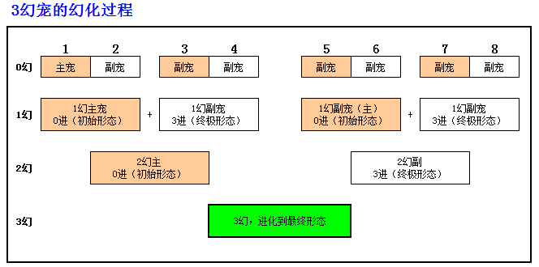

接下来下面我们举个常用的练宠法来，说明上图的详细过程：
准备宠物：★金衣卫1只（做主宠），纹地龙7只（做副宠）。
达到目的：最高成长的三幻★金衣卫。
- 把0代的★金衣卫练到满级1200级（如果是5转飞养宠的天神可以练到1250级）
- 把0代的纹地龙练到满级进化：纹地龙--》黄金龙--》黄龙使--》白发妖姬 （飞阿修罗或者水药门口的水晶NPC）
- 用0代的★金衣卫和0代的白发妖姬进行幻化，得到1只1代1级的★金衣卫。
- 把1代1级的★金衣卫，练到满级1300级（如果是5转飞养宠的天神可以练到1350级），留着等下用。
因为是不可进化宠，1幻的时候所以能练到1300级。
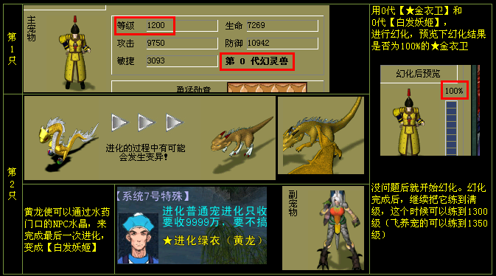
- 把0代的纹地龙练到满级；
- 把0代的纹地龙练到满级进化：纹地龙--》黄金龙--》黄龙使--》白发妖姬 （飞阿修罗或者水药门口的水晶NPC）
- 用0代的纹地龙和0代的白发妖姬进行幻化，得到1只1代1级的纹地龙。
- 把1代1级的纹地龙练到满级，备用。
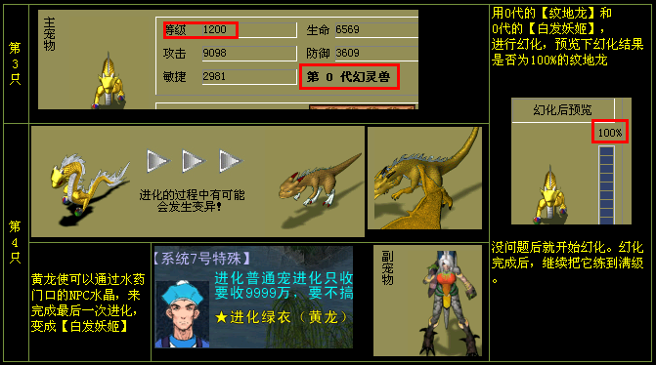
- 重复5，6，7，8 这个步骤2次，把第5只与第6只幻化，第7只与第8只幻化，得到2只1代1级的纹地龙
- 到此为止，我们就得到了4只1代宠物
1只1代的满级1300，★金衣卫
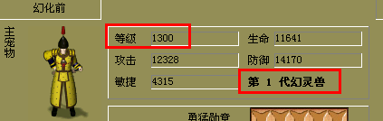

3只1代满级1200级
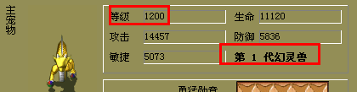

- 如法炮制，按前面的方法，把1代满级的★金衣卫，和1代满级的纹地龙进化成的白发妖姬进行幻化，
得到1只2代1级的★金衣卫。
- 把2代1级的★金衣卫，练到满级1400级（如果是5转飞养宠的天神可以练到1450级），留着等下用。
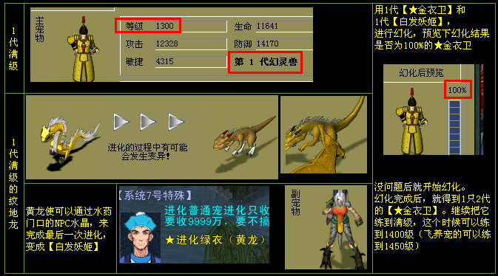

- 把1代的纹地龙练到满级进化：纹地龙--》黄金龙--》黄龙使--》白发妖姬 （飞阿修罗或者水药门口的水晶NPC）
- 用1代的纹地龙和1代的白发妖姬进行幻化，得到1只2代1级的纹地龙。
- 把2代1级的纹地龙练到满级，备用。
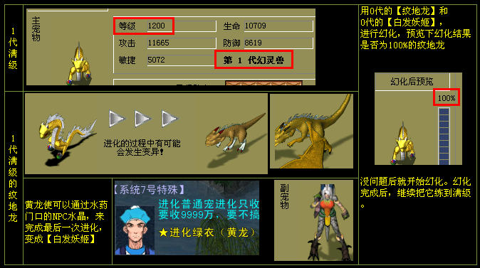
- 到此为止，我们就得到了2只2代宠物
1只2代的满级1300，★金衣卫
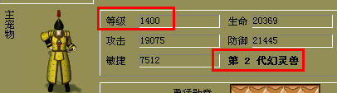

1只2代的满级的纹地龙
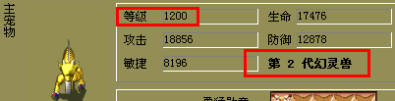
- 按前面的方法，把2代满级的★金衣卫，和2代满级的纹地龙进化成的白发妖姬进行幻化，
- 得到1只3代1级的★金衣卫。练到满级，至此大功告成。
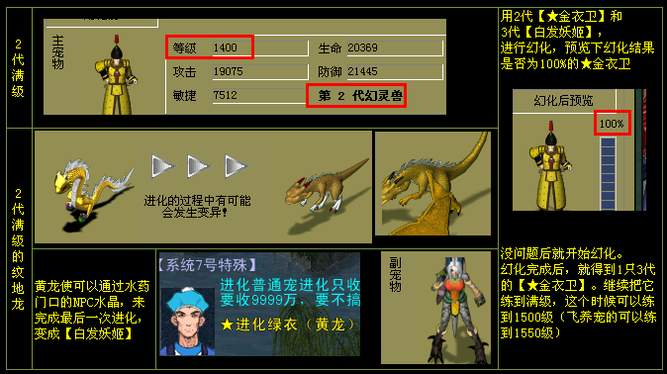

到这一步止。如果玩家的主宠不是不可进化宠的，假如玩家的主宠物可进化宠。
那么到这里就要吧可进化宠物进化成最终的形态。
从3代满级的第一形态宠，进化成，3代1级的第二形态，
从3代满级的第二形态宠，进化成，3代1级的第三形态，
从3代满级的第三形态宠，进化成，3代1级的第四形态，
基本上这个进化都是需要花些代价的，不是直接进化那么简单。这里就不一一说明了。
把3代1级的第四形态练满级，就完成了。

还有的玩家会注重五行相生，可以采用下面的方法进行准备8只宠物练了
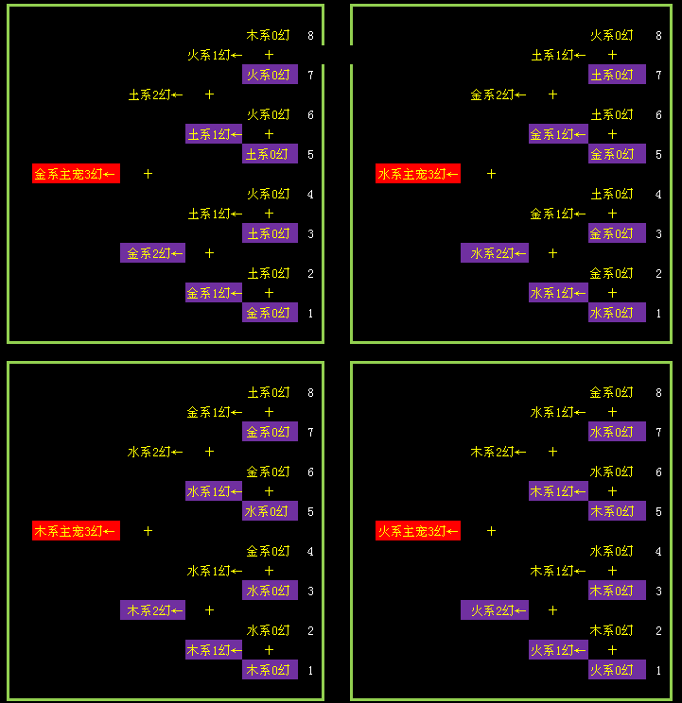
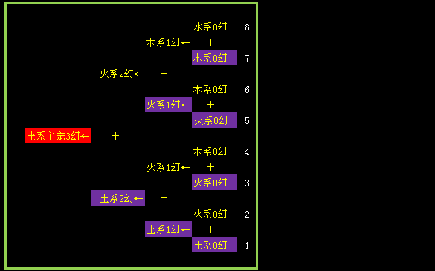

003 宠物等级升级

练宠的方法有NNN种，慢慢来一个一个来。
从最原始的方法开始，就是打高级野外怪物升级，
玩家只要通过登入器，查询高级怪物的地点和坐标，就可以直接到那个地图去挂
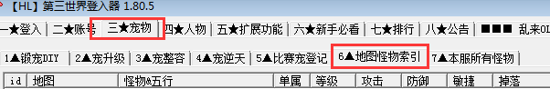

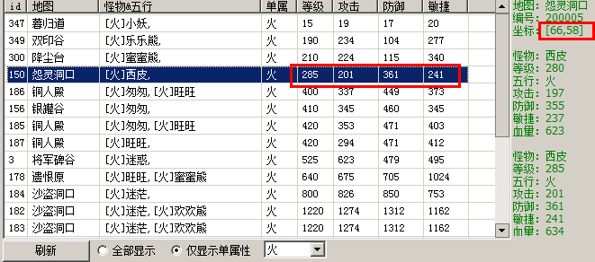
练宠的时候一般都是打相克的怪物，
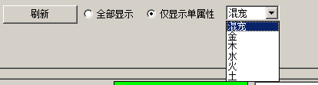
比如你练水系宠物，那么一般就是找单属性的火怪物啦。
这里就略过了。

下面说第二个方法，利用等级奖励升级法。
这个方法也是比较常用的。廉价的方法，一般选择在水郊外，因为怪物少，出现奖励的几率比较经常把，所以
水郊外也成了小号练宠的地盘了

利用这个等级奖励，可以轻轻松松的练宠到满级，直接强占挂机到满级，不要告诉我你还不知道啥叫强占吧，不知道的话在回去学习第一课了。
使用强占之前，建议宠物先升级到60级以上吧，这样在水郊外挂机，宠物就会获得很少的经验，几乎用经验很少会升级，在说水郊外出战斗奖励的几率貌似最高的
每次战斗的怪物最多也就只有2只，这样就比较容易了。你的懂得。好好利用吧。

下面说第三个方法，花钱升级。
出了水郊外，还有一个地方也是可以去的，那就是去水出的三界船老大，不过是需要点钱。1级50万
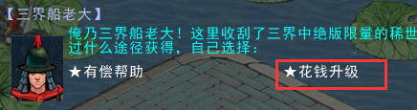

下面说第四个方法，最好的方法，就是利用脚本啦。
有了第二个方法，聪明的小伙伴马上就搞出了脚本，更智能化了。只要脚本开启来，全自动到满级，有的脚本还会帮你进化到最后的形态哈
所以玩家使用时，一定要先测试，多看几遍脚本说明，这里就不一一说明。
脚本可以到群共享下载。我也会不定期的把好用的脚本都收集上去的

004 宠物获得方法
除了官服宠物的获得方法，比如天关，做些小任务等等，本服另外增加了一个简单方法：采用NPC直接出售

飞升用的任务宠：
飞升的任务宠基本都可以在水客门口的老头处购买
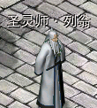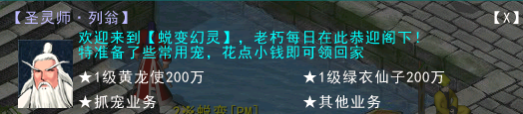
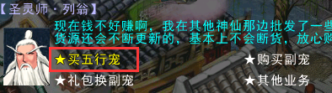

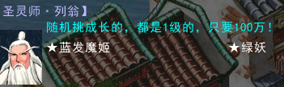

不可进化的宠：
各式各样的不可进化宠，也是在这个老头NPC里面，采取捉的模式，所以成长略低，估计在4+左右吧
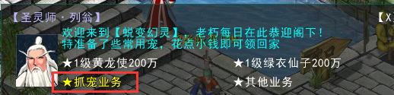
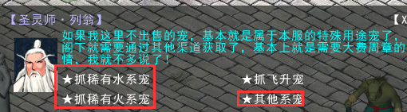
小伙伴可以自己查询，而且这个NPC出售的宠物还会不断更新的

主要的主副宠：
本服宠物最主要的来源地，就是宠物商城，通过水药门口的水晶对话，就可以进入
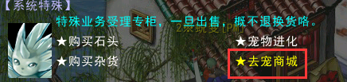
商城里面有2个NPC，
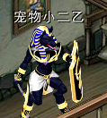
甲：出售可进化宠物，包括本服最高成长的副宠，琳琳和纹地龙，满级后可以达到7.5成长。目前最高的成长就是该宠了
已：出售不可进化的无属性宠物，

后期还会在此2个NPC中添加新的宠物，这里也是本服唯一的宠物商城了。

无属性的不可进化宠中，其中一种宠：金衣卫
还有另外一种获得方法，那就是用上届养宠比赛的宠，给任务王兑换，不过要求1级成长在45以上
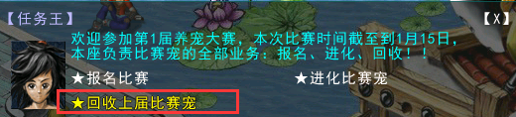

005 宠物成长提升
这个是本服独有的，正常宠物到了3幻终极形态后，就算定性了。但是在本服他还可以在进行提升
成长提升要求宠物必须是3幻终极形态，且满级。
进化宠物就是1200级或以上，不可进化的宠就是1500或以上。

提醒玩家，为了平衡可进化宠和不可进化宠的属性点，
不可进化宠首次在进行成长提升操作时，系统会额外送上15800点属性，转化成1级成长大约是8.6。
之后的每次升级可以提升宠物的1级成长
可进化宠是： 4.0 - 5.0
不可进化是： （4.0 - 5.0）× 0.81
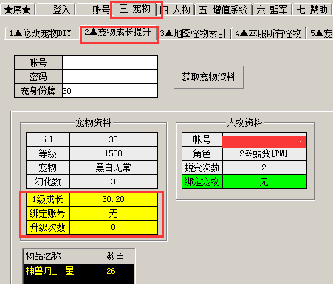
现在做个测试，升级一次，看看
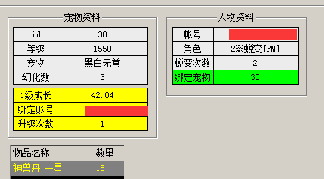
升级了一次，马上就被绑定了账号，以后必须只能在这个账号下面进行成长提升了。
这里看不见属性点，为了测试不可进化宠和可进化宠之间基本无差别，我截图了有属性点的
下面这只经过
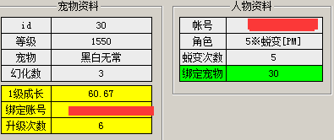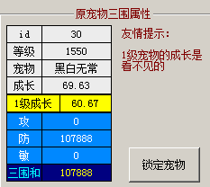
看看排版升级过6次的宠物，他们的属性点，
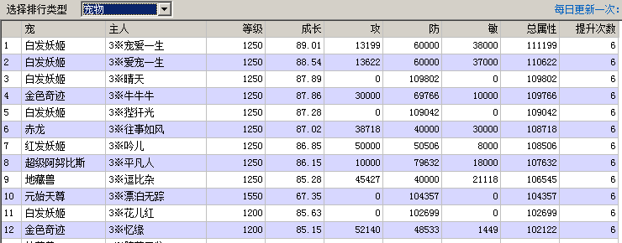

每次进行成长提升时，需要额外的盟军资源（神兽丹若干），按照升级次数的不同，所需要的数量和等级也不同，如下：
当升级次数在（ 1- 9）次时，需要： 神兽丹_一星 × 10
当升级次数在（10-19）次时，需要： 神兽丹_一星 × 10，神兽丹_二星 × 10
当升级次数在（20-29）次时，需要： 神兽丹_二星 × 10，神兽丹_三星 × 10
当升级次数在（30-39）次时，需要： 神兽丹_三星 × 10，神兽丹_四星 × 10
当升级次数在（40-49）次时，需要 神兽丹_四星 × 10，神兽丹_五星 × 10
当升级次数在（50或以上）： 神兽丹_五星 × 20

以上的材料神兽丹，只在盟军的任务副本中掉落，
